Fellipe Soares de Oliveira - RM43359

Jonathan Batista da Silva – RM43966

**[Nome da Startup]**

**[logotipo]**

**[slogan]**

(Sugestão: Nome da Startup, logotipo na 2ª. linha e com o slogan do negócio na 3ª. Linha)

Trabalho de Conclusão de Curso

apresentado à FIAP

para a obtenção do título de

MBA em

Arquitetura e Desenvolvimento na plataforma .NET

Desenvolvimento de aplicações mobile, games e IoT

São Paulo

2018

RESUMO EXECUTIVO

**Mercado**: (escreva aqui um pequeno resumo sobre o que é o seu mercado, por exemplo: mercado de peças para caminhos antigos)

**Cliente**: (explique quem é seu cliente de maneira resumida, lembrando que você deverá atingir um público mais específico possível, por exemplo: mulheres de classe A, acima de 60 que tenha passado por cirurgias traumáticas nos últimos 6 meses)

**Problema**: (descreva brevemente o problema que você resolverá com sua solução)

**Solução**: (explique brevemente como você resolverá o problema descrito acima, sem detalhar demais, apenas para que qualquer leitor dessa folha entenda aonde você está indo)

**Modelo** **de** **negócio**: (você pode buscar um negócio que vende para outras empresas, que vende para o consumidor ou é um intermediário entre essas partes. Além disso, existem diversas maneiras de cobrar pelo seu serviço ou produto, seja ela uma assinatura, venda de varejo/atacado, taxa de serviço, entre outros)

**Concorrentes**: (liste aqui empresas que você localizou que concorram com a sua startup. Elas não necessariamente oferecem o mesmo produto, mas resolvem o mesmo problema, mesmo que de forma menos eficiente)

**Benchmarks**: (quais são as empresas que influenciam e inspiram o jeito de trabalho da sua startup? O que é que te cativa nesses modelos? Por exemplo: Zappos – atendimento ao consumidor)

Palavras-chave: 1. Termo 2. Termo 3. Termo 4. Termo

# Apresentação da startup

A Hangu é uma startup que visa a integração, de forma tecnológica, de cozinheiros e produtores amadores ao mercado de delivery, além do efeito social, causar aumento de empreendedores no ramo alimentício, gerar mais concorrência e empregos em locais, inicialmente, fora dos grandes centros, visando a qualidade do produto entregue ao consumidor.

Para viabilizar a criação do Hangu, os sócios e amigos Jonathan e Fellipe, juntaram-se a fim de obter grandes resultados a longo prazo, além de experiências interdisciplinares.

Fellipe Soares de Oliveira, formado em Desenvolvimento de aplicações mobiles e Internet das coisas, com vivência no ramo público, principalmente de baixa renda, e meios de entregas, será responsável pela área de gerencia de produto e estrutura tecnológica.

Jonathan Batista da Silva, formado em Arquitetura e desenvolvimento de sistemas, com vivência em negócio na indústria financeira e área de prevenção a fraude, terá será responsável pela área de marketing captação e auxilio e de novos clientes a fim de garantir que cada parceiro da Hangu espalhe nossos valores.

Todas as funcionalidades da plataforma serão discutidas conforme o feedback dos parceiros e da análise dos dados realizadas e discutidos em comitê com os fundadores.

## Identificação

O nome da startup foi pensado para que fosse fácil de se pronunciar além de algo que já seja parte do cotidiano do nosso público alvo. A partir da frase “**Hora do rango**” para que a junção de **Hora** queremetesse a um compromisso e **Rango** queé uma gíria popular para almoço e/ou janta indicasse ao público o nosso comprometimento com alimentação de qualidade e a linguagem popular indica que será acessível a todos.

## Estrutura organizacional

A Hangu é composta pelos dois sócios que, juntos, possuem 70% do negócio. Para início da empresa a equipe prevê que além das atividades gerenciais dos sócios, será necessária a contratação de uma equipe de 2 desenvolvedores, sendo 1 Pleno e 1 Jr, para construir e manter as aplicações no ar, além da 1 analista de dados para auxiliar a equipe de negócio. Para Front-end e UX/Design da aplicação, a Hangu irá contratar uma equipe de terceiros para, inicialmente, desenvolver frontend e auxiliar a equipe de negócio no que se refere a UX.

Todas as melhorias da plataforma serão avaliadas durante o comitê estratégico com um representante de cada equipe. Para viabilizar a contratação da estrutura a empresa prevê oferta de 15% do negócio.

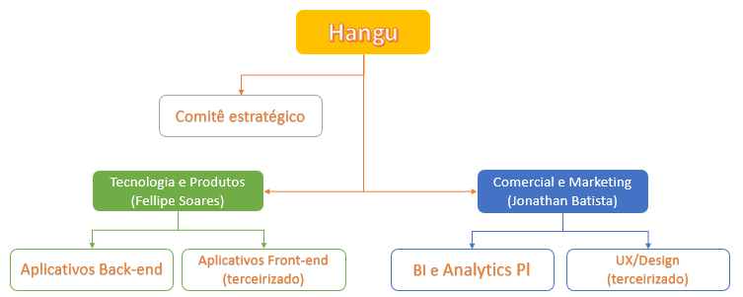

## Visão

Ao entender as dificuldades dos cozinheiros amadores juntamente com a quantidade de oportunidades e carência competitividade fora dos grandes centros, foram compreendidos como objetivo: “alcançar onde os grandes não alcançam”.

Para alcançar o objetivo a organização terá três pilares:

* Parceria: “... com os meus sócios meu sonho de ter um restaurante está mais perto...”.

Garantir atendimento personalizado para cada parceiro da plataforma.

* Segurança: “A Hangu entendia minhas dificuldades do negócio”.

Trazer segurança para quem quer iniciar um negócio, pois, o sucesso do parceiro é o sucesso da empresa.

* Completo: “Facilitou minha vida...”.

Trazer facilidade para vida das pessoas e oferecer diferentes serviços dentro do ramo alimentício.

## Vetores estratégicos

Para que a proposta seja aceita e gere renda, é estritamente necessário que cada um dos parceiros entenda o que tem atualmente e quais são os próximos passos para aderir a plataforma e como a mesma pretende atingir os seus clientes.

* Parceiros: Os geradores dos serviços e divulgadores da oferecidos pela Hangu e fonte de informação para modelagem das necessidades e atendimento para os próximos parceiros e para a própria Hangu, para entender como atrair novos parceiros.
* Usuários: Parte chave e gerador de renda para empresa e, principalmente, um avaliador da qualidade de serviço tanto dos parceiros quanto da Hangu.

# Oportunidade de Negócio

Atualmente o mercado, entrar no ramo alimentício é um grande desafio. Além da grande concorrência do mercado, a falta de conhecimento e estrutura básica para se iniciar um negócio torna um dos principais motivadores de desistência daqueles que querem e/ou tem o sonho de empreender. Quando se inicia uma produção de alimentos, o produtor deve se preocupar com algumas nuances do negócio em que o mesmo não possui domínio de toda questão financeira que envolve o exercício e atualmente, entidades como SEBRAE, tem o propósito de auxiliar a população com informações como empreender, o que é importante considerar ao abrir o seu negócio, como gerenciar e atrair clientes. Um outro problema que vai além do gerenciamento é que as atuais soluções do mercado, focam somente em negócios estáveis e não em pessoas, além da área de cobertura não atingir fora dos grandes centros.

A proposta da Hangu é atrair essas pessoas para uma plataforma onde o gerenciamento do negócio fique em segundo plano e produtor se preocupe somente com o que realmente sabe fazer e com isso aumentar o lucro. Hoje em dia o mercado de delivery é muito grande, principalmente na cidade de São Paulo onde boa parte da população é bem engajada e utiliza os aplicativos atuais para pedir, porém, nas cidades que envolvem a mesma, existem muitas pessoas que querem consumir e utilizar essas plataformas mas não conseguem pois as opções são baixas, ou seja, há uma grande necessidade de empreendedores que atendam a população e consequentemente atrair grandes empresas para o local. Para enriquecer a concorrência e atrair mais pessoas para o ramo alimentício em locais de baixa renda, é necessário abstrair algumas dificuldades do ramo de entregas domiciliares como gerenciamento de pedidos, financeiro, e principalmente as formas de pagamento e entrega.

Com isso, temos três públicos alvos com características e motivações diferentes e são eles:

* **Cozinheiros amadores**: pessoas interessadas em começar o negócio próprio, porém não tem condições e/ou procuram uma porta de entrada para o mercado;
* **Entregadores**: público que deseja uma alternativa de renda em tempos difíceis e possuem veículos de capacitados para entrega;
* **Consumidor**: pessoas que procuram alternativas de estabelecimentos para boas refeições aos preços mais acessíveis;

# Análise de Mercado

(Nesta parte é preciso apresentar o cenário do tamanho do mercado de em que a sua startup irá atuar.)

## Caracterização do Mercado Alvo

Descrição da procura (Quem são os seus clientes potenciais? Quantos são? Onde se localizam?)

Quem toma a decisão de compra? Quem pode influenciar o cliente na sua decisão de compra?

Quais são as necessidades que vão satisfazer? Qual é o motivo que leva os clientes a comprarem o vosso produto/serviço?

## Cenário Competitivo

A solução Hora do Rango resolve três problemas:

* A comunicação do Cliente com os Estabelecimentos vendedores/ produtores de comida;
* A comunicação do cliente e do vendedor/produtor com o transportador (Exemplo: motoboy);
* E também ajuda o transportador a realizar mais entregas sem precisar ficar atrelado a apenas um estabelecimento, podendo também, investir em outras regiões e trabalhar em seu próprio horário.

Com isso, o comparativo abaixo mostra cada nicho destes mercados e seus principais players que seriam a concorrência.

|  |  |
| --- | --- |
| **Nicho de Mercado** | **Aplicativo** |
| Pedido de Comida/ Entrega | IFood |
| Pedido de Comida/ Entrega | UberEats |
| Pedido de Comida/ Entrega | Rappi |
| Entrega de Pedidos | Pedidos Já |

Desta forma, alguns concorrentes já apresentam soluções parecidas, mas, a inovação que o Hora do Rango trás é que: os entregadores não precisam mais trabalhar atrelados a um estabelecimento, assim que um cliente faz uma compra, o aplicativo já procura o entregador mais perto do estabelecimento de comida, para buscar o pedido e levar até o cliente. Assim, o vendedor/produtor de comida também pode oferecer preços mais competitivos, pois, ele não terá mais gastos com entregas, visto que os clientes que pagaram por isso.

Então, o cenário mostra que embora existam grandes players do mercado no nicho de venda e delivery de comidas, ainda existe um grande potencial inexplorado deste mercado e é nesse nicho que o Hora do Rango almeja entrar.

De acordo com a revista Exame, o mercado de delivery de comida por aplicativos movimentou cerca de 10 bilhões de reais em 2017 contra 1 bilhão de reais em 2015, o que representa um crescimento de 1000% em apenas dois anos, e mesmo com um ritmo de crescimento acelerado, a pesquisa feita pelo IBOPE e entregue para a revista Exame apresentou que 64% dos brasileiros não usam nenhum aplicativo de delivery.

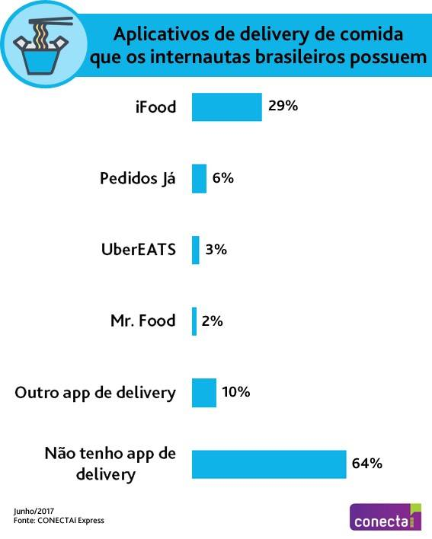

Figura 1 – Pesquisa IBOPE - Aplicativos de Delivery

Na figura 1 pode-se ver que o aplicativo de delivery mais usado é o IFood e que o mesmo detém 29% da fatia de usuários do mercado, sendo que o total de usuários chega a apenas 36%. A partir destes dados é possível concluir que o mercado de delivery de comidas está em plena expansão e que ainda há muito espaço para atuação.

# Desenvolvimento do negócio

O que motivou os integrantes a chegarem na solução Hangu foi a pequena quantidade de restaurantes em aplicativos de comida em regiões periféricas da cidade de São Paulo (no bairro de Guaianases, Zona Leste por exemplo), e até cidades próximas como Ferraz de Vasconcelos, onde no aplicativo IFood praticamente só existem pizzarias e restaurantes com comida japonesa, e sempre com os mesmos pratos. No caso do UberEats, ele nem tem opções para essas regiões.

Com essa visão, foi detectado uma oportunidade de negócio nesse ramo com foco na periferia de São Paulo e Grande São Paulo. Na pesquisa de campo, chegamos na conclusão que além desse nicho, também existe a necessidade de dar mais autonomia aos entregadores, e com isso, desvincular os mesmos dos restaurantes em geral para que possam aceitar entregas de “N” restaurantes diferentes e fazer quantas entregas estiverem disponíveis. Gerando assim mais trabalho para os entregadores e a possibilidade dos restaurantes oferecem seus produtos a um preço mais competitivo, já que não terão que pagar pela entrega (quem pagará será o cliente).

A pesquisa de campo também ajudou a definir os três perfis alvos do Hangu, que seriam: o cliente, o entregador e o restaurante, e com base nesses perfis foi concebida a ideia do Hangu. Na ideia inicial, seria apenas um aplicativo de delivery de comida voltado para regiões não centrais de São Paulo. Então, a primeira ideia foi descartada com base na pesquisa, e foi reavaliado todo o modelo de negócio, e com relação as dores detectadas foi traçado um novo plano, então após a pesquisa, foi idealizado os perfis, as oportunidades de melhoria nos negócios atuais e com isso, nasceu o Hangu.

Nas análises levantadas nesta etapa, geramos o Canvas da Proposta de Valor e o Canvas de Modelo de Negócio que são os pilares em que o Hangu se sustenta.

## Canvas da Proposta de Valor

A plataforma oferece 3 soluções para três perfis diferentes, e abaixo segue a versão final da proposta de valor:

**Perfil**: Cliente (Comprador)

**Principais atividades**: Entrar em contato com o vendedor e solicitar um produto.

**Dores**

* Preços altos em comidas
  + Contexto: Poucas formas de baratear o custo, sem contar promoções, não há forma de negociação.
  + Sentimento: Raiva e impotência
* Pouca diferenciação no mercado
  + Contexto: Muitos estabelecimentos com a mesma proposta, oferecendo sempre os mesmos pratos.
  + Sentimento: Frustração
* Local de recebimento
  + Contexto: Pouca flexibilidade na escolha do lugar de recebimento do produto.
  + Sentimento: Frustração
* Qualidade do Atendimento
  + Contexto: Estabelecimentos pouco preocupados com o atendimento aos seus consumidores, seja pelo entregador ou no pedido do produto. Veracidade das informações do estabelecimento. Exemplo: Contato, horário de funcionamento ou região de entrega.
  + Sentimento: Frustração e raiva
* Garantia de Resolução de problemas
  + Contexto: Ter certeza que quando um cliente faz uma reclamação, o mesmo terá um feedback do que aconteceu.
  + Sentimento: Frustração e raiva
* Tempo de espera para receber o pedido
  + Contexto: Atualmente, os meios de compra são feitos por telefone e aplicativos, onde não permitem que a entrega seja agendada e o cliente é obrigado a esperar tempos de 30 a 90 minutos para receber o pedido.
  + Sentimento: Frustração, raiva, tédio, ansiedade, fome.

**Ganhos**

* Mais qualidade na entrega;
* Melhores preços;
* Variedade de opções para escolher o pedido;
* Mais qualidade dos ingredientes e temperos do pedido;
* Melhores embalagens como: talheres e recipiente apropriado.

**Perfil: Vendedor**

**Principais Atividades:**

Vender/ entregar produtos comestíveis como: Bolos, batata-frita, chocolate em geral, hot-dogs, pastéis, comidas de rua em geral.

- Comprar ingredientes;

- Fazer a receita com a quantidade adequada para a venda;

- Recipiente de entrega;

- Forma de conservação da comida;

- Forma de entregar o produto para o cliente;

- Forma de receber o pagamento.

**Dores**

* Dinheiro como único meio de pagamento
  + Contexto: Geralmente esses vendedores só aceitam dinheiro como meio de pagamento, não aceitando cartões de crédito e débito. Os motivos de não aceitarem cartão incluem: Taxas de máquina de cartão, preço de compra/ aluguel da máquina.
  + Sentimento: Frustração diante do cliente por não oferecer todas as opções de pagamento disponíveis.
* Opções de entrega do produto ao cliente
  + Contexto: Para esses comerciantes a entrega faz parte do negócio por não ser possível pagar um entregador ou ter que parar a produção para poder realizar a entrega, mesmo que o cliente esteja disposto a pagar um frete. Mesmo que o comerciante tenha formas de pagar um entregador, ele precisa confiar no trabalho do mesmo, pois, ele que fará o contato com o cliente.
  + Sentimento: Frustração e falta de habilidade
* Administração de pedidos
  + Contexto: Além da produção e entrega, os comerciantes devem ter formas de administrar os pedidos, promoções e preços que é o que mantêm e atrai clientes para o negócio. Sendo assim, os mesmos acabam aderindo a ferramentas tradicionais como o excel ou até mesmo anotando em cadernos o fluxo dos seus pedidos.
  + Sentimento: Frustração e falta de habilidade
* Forma de manter e atrair novos clientes
  + Contexto: Esses comerciantes não tem um lugar para divulgar seu trabalho, para que as pessoas que morem perto possam conhecer. Atualmente, eles dependem de divulgação por parte de seus próprios clientes, redes sociais ou dos atuais aplicativos de venda de comida. E os mesmos não oferecem uma plataforma que seja vantajoso para o pequeno produtor, pois, eles são feitos para negócios já estabelecidos.
  + Sentimento: Medo do negócio não prosperar

**Ganhos**

* O negócio precisar ter meios de pagamento;
* O negócio precisa ter formas de realizar entregas;
* Economia de força de trabalho, dinheiro com motoboys e tempo para se dedicar no que ele realmente sabe fazer;
* Aumento das vendas;
* Maiores chances de ter um negócio estável;
* Menos complexidade de negócio;
* Ter boa reputação no mercado;
* Se sustentar com um negócio próprio;

**Perfil: Entregador (Motoboy)**

**Principais atividades**: Pegar o produto no estabelecimento e levar até o cliente.

**Dores**

* Alta concorrência do mercado
  + Contexto: Apesar da alta rotatividade, há muitas pessoas trabalhando como entregadores, o que gera dificuldade na hora de encontrar ao menos um local fixo para trabalhar.
  + Sentimento: Frustração
* Baixa Remuneração
  + Contexto: Como os entregadores ganham por entrega, eles têm que fazer muitas entregas para ter uma remuneração satisfatória.
  + Sentimento: Frustração

**Ganhos**

* Não dependência de um estabelecimento especifico para exercer a profissão;
* Flexibilidade de horário.

O Canvas de proposta de valor foi utilizar para mapear as dores de cada perfil e consequentemente a oportunidade de negócio que poderia ser aplicada em cada um. Esta versão apresentada passou por diversas mudanças para a ideia ficar madura e realmente conseguirmos entender quais eram os principais pontos que a plataforma Hora do Rango deveria solucionar.

## Canvas do Modelo de Negócio

Abaixo o modelo de Canvas de Negócio que demonstra de acordo com as dimensões como gerar valor ao mercado.

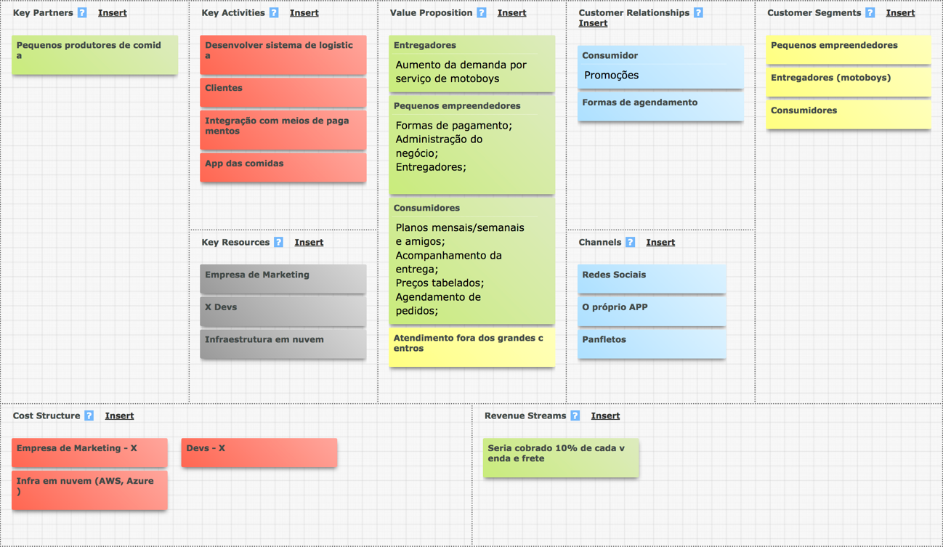

# Análise da Viabilidade Econômica e Financeira

(é necessário um mínimo de planejamento financeiro para ter certeza que sua empresa é susntetável. Mesmo que você tenha pouco contato com essa temática, é importante entender conceitos básicos de contabilidade e de planejamento de precificaçãoo, os itens mais importantes aqui são:

Custos Fixos – aqueles que você terá que gastar de qualquer maneira, vendendo ou não

1. Time
2. Estrutura, escritório e afins
3. Tecnologia

Custos Variáveis – aqueles que dependem diretamente do teu número de vendas

1. Marketing
2. Matérias primas
3. Comissão de vendas

Despesas de construção do negócio – você vai gastar um capital inicial para investimentos em estrutura, prototipagem, legalização do negócio e afins

Precificação unitária do produto/serviço – quanto custará o seu produto/serviço? Como você justifica esse preço em relação aos seus custos e ao preço das soluções concorrentes?

Projeção de vendas – vendas não começam fortes, então existe um volume inicial que crescerá ao longo da vida de empresa. Quais são os números para o primeiro ano de funcionamento da empresa?

A variável **preço** está intimamente ligada à qualidade e credibilidade do produto/serviço que irá oferecer, razão pela qual a sua fixação deve ser objeto de atenção de modo a conseguir chegar a um preço ideal. Os principais fatores que condicionam o preço ideal são os custos, os preços da concorrência e o preço psicológico (preço que o cliente está disposto a pagar).

Assim, será necessário antes de mais, proceder a um cálculo rigoroso dos custos unitários (no qual se devem incluir não só os custos diretos variáveis, mas também uma percentagem dos custos fixos e dos custos de comercialização) de modo a obter um limite mínimo para o preço a praticar.

Em seguida, deve-se fazer uma pesquisa sobre os custos, margens e preços praticados pela concorrência, de modo a definir qual a melhor estratégia a seguir para conseguir diferenciar-se o mais possível e assim obter uma fatia de mercado.

Por fim, e apesar de ser uma tarefa mais difícil, deve-se tentar estimar o preço psicológico, isto é, a percepção pessoal de valor que os consumidores atribuem ao produto ou serviço. Deste modo a fixação do preço não se deve limitar à fixação de uma margem sobre os custos unitários. No entanto, não se deve cair no erro de tentar entrar no mercado com preços excessivamente baixos, pois isso pode dar uma imagem de pouca qualidade, além de que depois tornar-se difícil proceder à sua subida.

Poderá também ser conveniente proceder ao cálculo do Break-Even Point, isto é, determinar a quantidade que se deverá vender (e produzir) de modo a obter lucro zero de modo a avaliar as perspectivas de rentabilidade.

O Break-Even Point (em português Ponto Crítico de Vendas) representa a quantidade de bens e serviços que uma empresa tem de vender de forma a que o valor total dos proveitos obtidos com as vendas iguala o total de custos (incluindo os custos fixos e os custos variáveis) em que a empresa incorre para produzir e comercializar essa, mesma quantidade.

O cálculo da análise do Break-Even Point permite efetuar simulações quanto aos resultados da startup, sendo muito utilizado na realização de análises de viabilidade pois permite conhecer a dimensão mínima necessária para tornar uma startup lucrativa.

Lembre-se:

- Você deve ser o mais pessimista possível em sua análise, pensando que vai gastar muito mais e vai receber muito menos do que originalmente planejado.

- Para facilitar você pode incluir planilhas simples e/ou uma diagramação que facilite o rápido entendimento e absorção do conteúdo.

- Pense em um espaço curto de tempo, onde você sairá do zero e percorrerá no máximo 24 meses)

# Validação e protótipo

Para os testes de validação foi prototipado um aplicativo do cliente onde ele pediria a comida pelo App do Hangu e faria o acompanhando da mesma até chegar em sua residência.

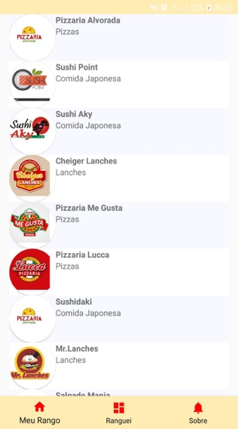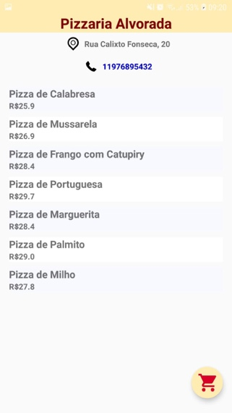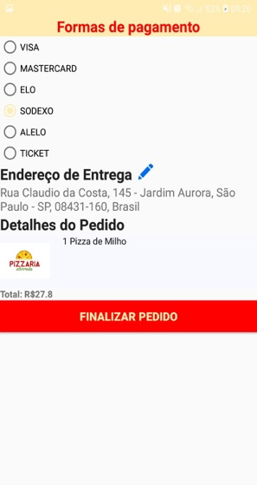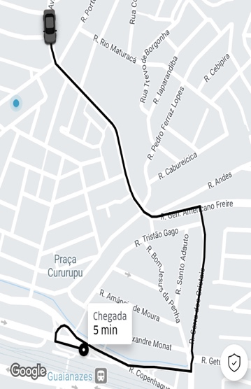

No App apresentado, o cliente tem a possibilidade de executar as seguintes funcionalidades:

* Escolher um restaurante dentre os apresentados na lista;
* Escolher um ou mais pratos do mesmo;
* Escolher a forma de pagamento e o endereço de entrega;
* Ter um histórico dos pedidos feitos e dos lugares que foram feitos;
* Acompanhar o pedido até o mesmo ser entregue em sua residência.

Este protótipo apresentado é considerado o MVP do Hangu, onde tem as principais funcionalidades para os clientes.

# Próximos passos

Ao identificar as oportunidades do mercado, foi definido algumas atividades chave, para o início do negócio além dos fins acadêmicos, é necessário que os sócios utilizem suas habilidades de desenvolvimento para as seguintes atividades:

Tecnologia:

* Definição do MVP;
* Desenvolvimento do aplicativo Android e IoS;
* Desenvolvimento da back-end que sustentará as funcionalidades;
* Ambiente de hospedagem;

Parte da estratégia de trazer novos parceiros, parte do princípio que a equipe já esteja minimamente inteirada de como e quais itens são necessários para sucesso na plataforma, além do conhecimento que os sócios terão que obter, os mesmos, tem a seguinte estratégia inicial:

* 5 primeiros parceiros: 3 Cozinheiros e 2 Entregadores;
* Obtenção de clientes da região de Ferraz de Vasconcelos;

Abaixo o foi gerado um *roadmap* de todas as funcionalidades necessidades para atingir a primeira meta que é o MVP:

ROADMAP

# Bibliografia

Bibligrafia com base na ABNT 6023 (<http://www.habitus.ifcs.ufrj.br/pdf/abntnbr6023.pdf>).

REVISTA EXAME. **Como os aplicativos de delivery vêm mudando o mercado de entrega de comida no Brasil**. Disponível em: <https://exame.abril.com.br/negocios/dino/como-os-aplicativos-de-delivery-vem-mudando-o-mercado-de-entrega-de-comida-no-brasil/>. Acesso em: 30 de setembro de 2018.

REVISTA EXAME. **Maioria dos brasileiros não usa app de delivery**. Disponível em: < https://exame.abril.com.br/marketing/brasileiros-app-comida-delivery/>. Acesso em: 30 de setembro de 2018.